РЕСПУБЛИКА ИНГУШЕТИЯ | 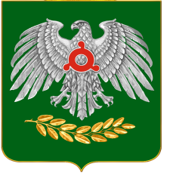 | ГIАЛГIАЙ РЕСПУБЛИКА

АДМИНИСТРАЦИЯ г.НАЗРАНЬ

ПОСТАНОВЛЕНИЕ

№___438_____ от “__14___”_________09____2020 г

Об отмене постановлений Администрации г. Назрань
от 11.08.2020 № 339/1, от 24.07.2020 №327/1
и распоряжения Администрации г. Назрань от 01.07.2015 № 297

В связи с принятием решения о подготовке проекта о внесении
изменений в Генеральный план муниципального образования «Городской
округ город Назрань» и в Правила землепользования и застройки
г. Назрань» параллельно, во исполнение п. 1 протокола совещания под руководством Председателя Правительства Республики Ингушетия от 10.09.2020 № 62-пп, Администрация г. Назрань

ПОСТАНОВЛЯЕТ:

1. Отменить постановления Администрации г. Назрань от 11.08.2020
№ 339/1, от 24.07.2020 №327/1 и распоряжение Администрации г. Назрань от 01.07.2015 № 297.
2. Разместить настоящее постановление на официальном сайте Администрации г. Назрань в информационно-телекоммуникационной сети «Интернет».
3.Настоящее постановление вступает в силу со дня подписания.
4. Контроль, за исполнением настоящего постановления оставляю за собой.

Глава г. Назрань У. Х. Евлоев

Начальник общего отдела: А. М. Аксагова

Сост.: Илиев Х. Х.

Согл.: юрист

